# HỒ SƠ DỰ THI TECHXPO CHALLENGE 2025

### **1. Bối cảnh và Vấn đề cần giải quyết**

### **Bối cảnh:** Bối cảnh thị trường phần mềm quản lý tại Việt Nam năm 2025 cho thấy một sự chuyển dịch mạnh mẽ và cấp thiết. Các SME, đặc biệt khối sản xuất, đang đối mặt với chi phí triển khai các hệ thống quản trị như ERP/MES cao và thiếu linh hoạt. Chuyển đổi số toàn diện với chi phí dưới 50.000 USD là nhu cầu bức thiết. Đặc biệt trong lĩnh vực sản xuất, áp lực cạnh tranh toàn cầu buộc các nhà máy phải đẩy nhanh quá trình số hóa. Thị trường phần mềm quản lý sản xuất (MES) đang tăng trưởng nóng, tuy nhiên vẫn tồn tại "độ trễ công nghệ" lớn. **Các doanh nghiệp vấp phải rào cản về chi phí triển khai cao, các giải pháp ERP/MES truyền thống quá cứng nhắc, khó tùy chỉnh và tích hợp sâu với hệ thống sản xuất (OT).** Điều này tạo ra một khoảng trống lớn cho các nền tảng "tất cả trong một", có khả năng "may đo" linh hoạt, kết nối liền mạch từ văn phòng đến nhà xưởng, giải quyết bài toán hiệu quả tổng thể.

### **Tính cấp thiết:**

* + **Sai sót và lãng phí ẩn không được phát hiện kịp thời:** Các nhà máy tại Việt Nam đang vận hành theo mô hình quản lý truyền thống có thể dẫn tới những sai sót cá nhân hoặc phòng ban bị cố tình che giấu hoặc có phát hiện nhưng không được giải quyết dứt điểm, khắc phục không để tái diễn.
  + **Thách thức quản lý và ra quyết định của lãnh đạo cấp cao:** Nhà quản lý thiếu một công cụ cung cấp thông tin có tính phổ quát, tổng thể hoạt động vận hành do đang phải sử dụng nhiều phần mềm khác nhau cho các nghiệp vụ khác nhau như quản lý kho, quản lý nhân sự, sổ sách kế toán. Việc thiếu một hệ thống tập trung dẫn đến dữ liệu phân mảnh, khó truy xuất, ra quyết định chậm trễ, và lãng phí nguồn lực.
  + **Hệ thống vận hành phân tán ở nhiều địa điểm:** Việc thiếu một hệ thống tập trung dẫn đến dữ liệu phân mảnh, khó truy xuất, ra quyết định chậm trễ, và lãng phí nguồn lực.

**Đối tượng chịu ảnh hưởng trực tiếp:**

* + **Ban lãnh đạo nhà máy:** Thiếu tầm nhìn tổng thể, khó khăn trong ra quyết định chiến lược.
  + **Quản lý sản xuất/vận hành:** Khó kiểm soát quy trình, chất lượng, hiệu suất thời gian thực.
  + **Kỹ sư/Công nhân:** Lãng phí thời gian vào các tác vụ thủ công, thiếu thông tin hỗ trợ công việc, khó khăn trong đào tạo và phản ứng sự cố.

### **2. Phân tích thị trường và các giải pháp hiện có**

**2.1. Phân tích quy mô thị trường**

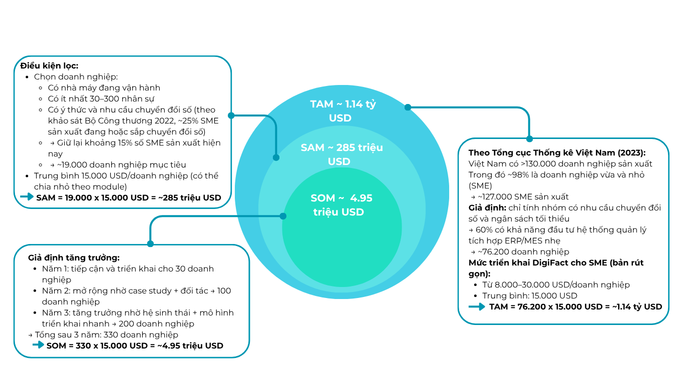

**2.2. Phân tích đối thủ cạnh tranh**

| **Đối thủ**  **cạnh tranh** | **Điểm mạnh (Strengths)** | **Điểm yếu (Weaknesses)** | **Cơ hội (Opportunities)** | **Thách thức (Threats)** |
| --- | --- | --- | --- | --- |
| **ERP/MES truyền thống mang tính quốc tế (SAP, Oracle, Siemens)** | Thương hiệu mạnh, quy trình chuẩn quốc tế, tính năng phong phú, hệ sinh thái rộng | Chi phí rất cao (từ vài trăm ngàn USD), thời gian triển khai dài, thiếu tùy biến linh hoạt | Nhu cầu từ các tập đoàn FDI, nhà máy lớn chuyển đổi số toàn diện | Bị thay thế bởi các giải pháp "may đo", linh hoạt và rẻ hơn, hoặc bị chậm trong tích hợp IoT thực tế |
| **ERP/MES nội địa (FAST, Faceworks, Bravo)** | Hiểu rõ nghiệp vụ Việt Nam, chi phí vừa phải, phát triển nhanh | Giao diện lỗi thời, ít đầu tư vào trải nghiệm người dùng, thiếu tích hợp IoT/AI | SME Việt Nam có nhu cầu chuyển đổi số nhưng ngân sách hạn chế | Không đủ năng lực phục vụ nhà máy phức tạp, dễ bị DigiFact vượt qua nhờ tích hợp sâu |
| **Giải pháp IoT/Tự động hóa (TPA, Autotech, Advantech)** | Có sẵn phần cứng, cảm biến, giải pháp tích hợp SCADA/PLC | Thiếu phần mềm quản trị doanh nghiệp, không có workflow, quản lý tài liệu, VR/AR | Nhu cầu tự động hóa, giám sát thiết bị ngày càng cao | Không thể thay thế ERP/MES; cần hợp tác để cung cấp giải pháp trọn gói |
| **Giải pháp văn phòng riêng lẻ (Base.vn, Notion, Zalo Work)** | Trực quan, dễ dùng, hỗ trợ nhanh hoạt động khối văn phòng | Không liên quan đến sản xuất, không kết nối được dữ liệu máy móc, thiếu bảo mật OT | Có thể tích hợp vào các hệ sinh thái lớn hơn như DigiFact | Khó cạnh tranh về chiều sâu công nghiệp – dễ bị thay thế khi nhà máy chuyển số toàn diện |
| **Nền tảng phát triển bộ giải pháp quản trị doanh nghiệp tổng thể (Odoo, ErpNext, Cogover)** | Đã phát triển đa dạng module chức năng, đã triển khai ở nhiều doanh nghiệp trên thế giới | Cần một đội ngũ IT thực hiện địa phương hóa/tùy biến theo nhu cầu của doanh nghiệp Việt Nam | Nhanh chóng phát triển bộ giải pháp hoàn thiện dựa trên nền tảng có sẵn có | Thị trường Việt Nam hiện mới chỉ có một số ít doanh nghiệp lớn, top đầu triển khai thử nghiệm một nền tảng quản lý tổng thể toàn diện |

### **3. Giải pháp đề xuất và các tính năng cốt lõi**

#### 3.1.Mô tả giải pháp:

#### Tên giải pháp: DigiFact Virtual Workspace.

**Tổng quan:** DigiFact cung cấp một **hệ sinh thái chuyển đổi số toàn diện và có khả năng tùy biến cao** cho nhà máy sản xuất, từ không gian làm việc số, quản lý vận hành, đến điều khiển sản xuất và đào tạo thực tế ảo. Chúng tôi cung cấp một giải pháp **may đo tối ưu chi phí** nhờ DigiFact Framework, đảm bảo thời gian triển khai nhanh chóng và giảm thiểu rủi ro.

**Giải quyết vấn đề:** Đồng hành cùng doanh nghiệp, nhà máy xây dựng “đội đặc nhiệm” chuyển đổi số, là tổng hòa của các nhân sự kỳ cựu, nắm rõ quy trình làm việc, cùng với đội ngũ BA, Dev, chuyên gia quản lý dự án chuyển đổi số cũng như các giáo sư, sinh viên tài năng từ các trường đại học giúp luôn luôn có được giải pháp sáng tạo, công nghệ cập nhật. Không như thế, chúng tôi còn tập trung vào chuẩn hóa **quy trình triển khai 10 bước bài bản, khác biệt so với quy trình phát triển phần mềm truyền thống**, chúng tôi không chỉ cung cấp phần mềm mà còn tham gia tư vấn nghiệp vụ, đồng hành cùng doanh nghiệp:

* **Chuẩn hóa quy trình:** Phân tích nghiệp vụ chi tiết để vẽ lại luồng vận hành, loại bỏ các bước thừa và tối ưu hóa hiệu suất.
* **Cung cấp cái nhìn tổng thể:** Kết nối dữ liệu từ sản xuất tới văn phòng, giúp ban lãnh đạo có thông tin tức thời để ra quyết định.
* **Nâng cao năng lực số cho nhân sự:** Giải pháp được cung cấp với giao diện, cách thức tương tác đơn giản, dễ sử dụng kết hợp với đào tạo trực tiếp và cung cấp tài liệu hướng dẫn chi tiết, đảm bảo đội ngũ của bạn làm chủ công nghệ mới.

Kết quả là một hệ thống vận hành liền mạch, giúp nhà máy tăng hiệu suất, giảm chi phí và nâng cao năng lực cạnh tranh một cách bền vững.

#### 3.2.Các tính năng cốt lõi:

**Nền tảng Quản trị Vận hành Nhà máy (Real-time Interactive Dashboard):** Tổng hợp và hiển thị dữ liệu sản xuất (OEE, tiến độ, chất lượng) từ cấp trường (SCADA/PLC) theo thời gian thực trên màn hình tương tác, giúp ban lãnh đạo và quản lý ra quyết định nhanh chóng. Bao gồm các biểu đồ, chỉ số hiệu suất chính (KPIs) tùy chỉnh.

**Hệ thống Quản lý Quy trình & Phê duyệt Tùy biến (DigiProcess & Workflow Engine):** Số hóa và tự động hóa các quy trình nghiệp vụ phức tạp của nhà máy (duyệt mua hàng, bảo trì, xử lý sự cố - escalation process, quản lý chất lượng). Hỗ trợ phân quyền chặt chẽ và theo dõi lịch sử chỉnh sửa với định danh FaceID, đảm bảo minh bạch và kiểm soát.

**Môi trường Làm việc Hợp tác & Quản lý Tài liệu số (DigiWorkspace & DMS):** Cung cấp không gian làm việc ảo chung cho toàn bộ nhân sự, quản lý tập trung tài liệu văn bản, file thiết kế kỹ thuật, lịch sử phiên bản, cùng với các kênh giao tiếp nội bộ (chat, gọi điện) và quản lý dự án tích hợp.

**Hệ thống Đào tạo & Mô phỏng Thực tế ảo (VR/AR Training & Simulation):** Cho phép đào tạo nghiệp vụ, hướng dẫn vận hành máy móc phức tạp, và luyện tập phản ứng sự cố trong môi trường ảo hóa bằng kính VR/AR. Giúp nhân sự tiếp thu kiến thức nhanh hơn, an toàn hơn và hiệu quả hơn trước khi thực hành trên dây chuyền thật.

**Tích hợp Sản xuất - Vận hành (Production-to-Operation Integration):** Khả năng kết nối sâu với các hệ thống OT hiện có của nhà máy (PLC, SCADA, cảm biến) để thu thập dữ liệu tự động, điều khiển giám sát từ xa và cung cấp thông tin hai chiều giữa tầng sản xuất và tầng quản lý.

### **4. Tính đổi mới và Lợi thế cạnh tranh**

| **ĐỔI MỚI SÁNG TẠO**  **"Tất cả trong một" và liên kết sâu:** Thay vì cung cấp các giải pháp rời rạc, DigiFact cung cấp một hệ sinh thái được thiết kế để liên kết chặt chẽ mọi khía cạnh của nhà máy, từ quản lý văn phòng đến điều khiển máy móc. Đây là điểm khác biệt lớn so với các giải pháp truyền thống.  **Tùy biến "may đo" tối ưu chi phí với DigiFact Framework:** Đây là yếu tố then chốt. Nhấn mạnh việc bạn có thể đáp ứng đúng nghiệp vụ đặc thù của từng doanh nghiệp mà vẫn giữ được chi phí hợp lý và thời gian triển khai nhanh chóng nhờ vào bộ công cụ chuẩn hóa. Điều này giải quyết trực tiếp vấn đề "độ trễ công nghệ" và chi phí cao.  **VR/AR cho đào tạo & phản ứng sự cố:** Đây là một điểm cực kỳ đổi mới và giải quyết vấn đề đào tạo, làm quen công nghệ mới một cách hiệu quả và an toàn trong nhà máy, đặc biệt quan trọng trong bối cảnh thiếu hụt lao động chất lượng cao.  **FaceID cho kiểm soát thay đổi:** Nâng cao tính bảo mật, minh bạch và khả năng kiểm toán trong các quy trình quan trọng. | **KHÁC BIỆT VÀ VƯỢT TRỘI**  **So với ERP/MES:** Linh hoạt hơn, chi phí thấp hơn cho việc tùy biến, tích hợp sâu hơn với OT.  **So với phần mềm rời rạc:** Tạo ra dòng chảy thông tin liền mạch, loại bỏ silo dữ liệu, tăng hiệu quả tổng thể.  **So với các công ty tự động hóa:** Cung cấp bức tranh toàn diện hơn, không chỉ dừng lại ở tự động hóa mà còn số hóa toàn bộ quy trình quản trị.  **Lợi thế về tốc độ và rủi ro:** DigiFact Framework giúp giảm thiểu thời gian ra mắt (time-to-market) và lỗi phát sinh, mang lại sự yên tâm cho doanh nghiệp.  **Liên minh chiến lược:** Việc kết hợp với các công ty tự động hóa tạo ra một sức mạnh tổng hợp, cung cấp giải pháp trọn gói và toàn diện hơn cho khách hàng. |
| --- | --- |

### **5. Đối tượng người dùng mục tiêu và Tiềm năng tác động**

#### 5.1.Người dùng mục tiêu:

| **DOANH NGHIỆP VỪA VÀ NHỎ THUỘC LĨNH VỰC SẢN XUẤT** | | | | |
| --- | --- | --- | --- | --- |
| **Thái độ (Attitude)** | **Năng lực (Capacity)** | **Bối cảnh (Circumstances)** | **Phản ứng (Responses)** | **Ứng dụng (Application)** |
| - Đa phần đã *nhận thức rõ nhu cầu chuyển đổi số* nhưng vẫn còn e ngại trong đầu tư do lo ngại chi phí, phức tạp và thiếu người triển khai  - Có xu hướng *ưu tiên giải pháp trong nước* nếu chi phí hợp lý và được hỗ trợ chặt chẽ  - Áp lực cạnh tranh, yêu cầu từ đối tác (chuỗi cung ứng lớn, FDI), và các chính sách hỗ trợ của nhà nước thúc đẩy xu hướng chuyển đổi | - Thiếu đội ngũ IT nội bộ mạnh, phần lớn phụ thuộc vào bên ngoài để triển khai và bảo trì hệ thống  - Đa phần có máy móc cơ bản, nhưng hệ thống OT chưa kết nối hoặc rất phân mảnh  - Ngân sách hạn chế, ưu tiên các giải pháp có thể triển khai từng phần, theo mô-đun, chi phí hợp lý (dưới 20.000 – 50.000 USD/năm) | - Quản lý theo kinh nghiệm, dùng excel hoặc phần mềm đơn lẻ (quản lý kho, sản xuất, nhân sự tách biệt)  - Cạnh tranh cao, giá thành chịu áp lực từ đối tác lớn & nhà cung cấp nước ngoài  - Phân bố ở các khu công nghiệp lớn (Bắc Ninh, Hưng Yên, Bình Dương, Đồng Nai...), nơi có tiềm năng chuyển đổi số mạnh | - Sẵn sàng nghe thử demo nếu được đề xuất từ chuyên gia, hiệp hội ngành hoặc doanh nghiệp đi trước  - Rất quan tâm nếu được chia nhỏ triển khai theo từng khối (quy trình – kho – nhân sự – sản xuất...) với **ROI rõ ràng**  **-** Lo chi phí ẩn, thời gian triển khai dài, khó vận hành, thiếu người duy trì về sau  - Cần có case study thực tế từ DN cùng ngành, tư vấn cụ thể – ưu tiên triển khai thử (pilot) tại một bộ phận nhỏ trước | - Quản lý hiệu suất sản xuất (OEE), luồng công việc nội bộ, phê duyệt, kho nguyên vật liệu, giám sát chất lượng  - Ưu tiên triển khai từ bộ phận dễ kiểm soát trước: kho – vận hành – kế hoạch sản xuất, sau đó mở rộng  - Ứng dụng phân hệ chính: **quản lý sản xuất, tài liệu số, đào tạo nội bộ, theo dõi tiến độ**, chưa cần đến AI/ML ngay từ đầu  - Có thể vận hành đơn giản, hướng dẫn rõ ràng, hỗ trợ liên tục từ nhà cung cấp giải pháp (onboarding + hậu triển khai) |

#### 5.2. Tiềm năng tác động:

| **KINH TẾ**  **Tăng năng suất và lợi nhuận cho doanh nghiệp**  - Số hóa toàn bộ quy trình vận hành giúp:   * Tăng hiệu quả máy móc (OEE) * Giảm thời gian dừng máy * Tối ưu nhân sự và vật tư   - Trung bình, chuyển đổi số đúng cách có thể giúp nhà máy tăng lợi nhuận 15 - 30% (theo McKinsey 2023)  **Giảm chi phí vận hành**  - Loại bỏ thao tác thủ công nhờ:   * Workflow phê duyệt số * Quản lý tài liệu điện tử * Đào tạo VR giúp rút ngắn thời gian hướng dẫn   **Tăng khả năng cạnh tranh của doanh nghiệp Việt Nam**  **-** Cho phép các DN vừa và nhỏ tiếp cận công nghệ sản xuất hiện đại **với chi phí rẻ hơn 5–10 lần** so với SAP hay Oracle  - Giúp các DN Việt tham gia chuỗi cung ứng toàn cầu nhờ tuân thủ quy trình minh bạch, đo lường chất lượng tốt hơn | **XÃ HỘI**  **Nâng cao năng lực lao động**  **-** Mô phỏng VR/AR giúp công nhân học nhanh hơn 30 - 40% so với cách đào tạo truyền thống (theo PwC)  - Kỹ sư, quản lý có thêm công cụ phân tích và quyết định dựa trên dữ liệu – tạo ra nguồn nhân lực số sẵn sàng cho CMCN 4.0  **Cải thiện môi trường làm việc**  **-** Giảm áp lực công việc nhờ tự động hóa, quy trình rõ ràng, ít nhầm lẫn  - Giảm tai nạn lao động nhờ đào tạo trước qua VR  **Đóng góp cho phát triển bền vững**  **-** Tối ưu nguyên vật liệu và năng lượng → giảm phát thải  - Theo dõi tức thời giúp ngăn ngừa lãng phí sản xuất |
| --- | --- |

### **6. Mô tả về chi tiết về sản phẩm: Kỹ thuật và tính khả thi**

#### A. Công nghệ sử dụng

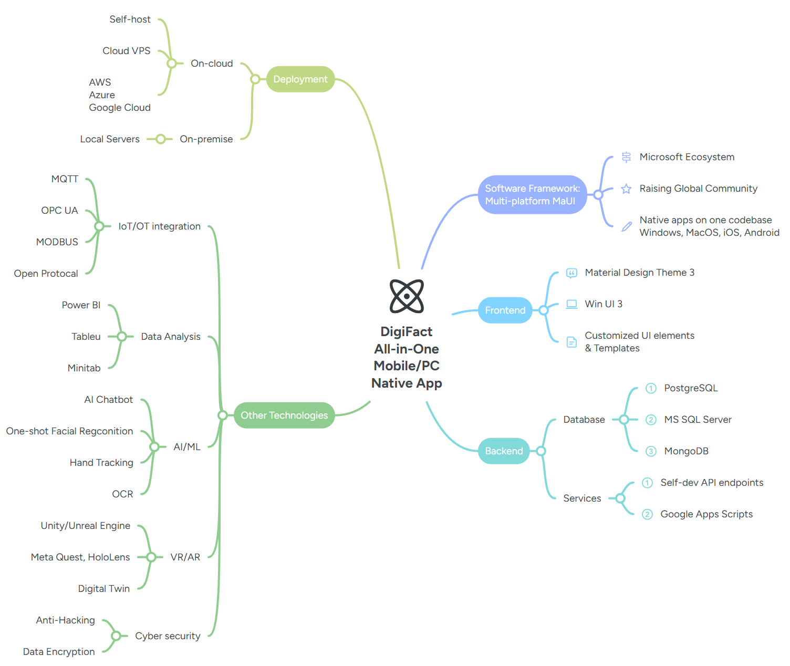

#### B. Kiến trúc hệ thống và phương án kỹ thuật triển khai

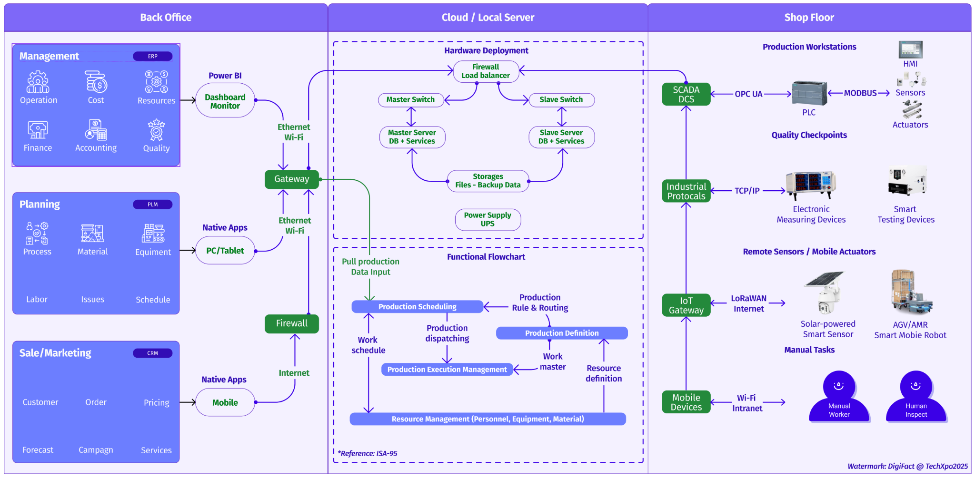

#### C. Yêu cầu về dữ liệu và hạ tầng triển khai:

| **DỮ LIỆU**  **Nguồn dữ liệu**:  - Dữ liệu cảm biến/máy móc: (PM2.5, nhiệt độ, áp suất, độ rung, trạng thái máy, dữ liệu OEE, thông số sản xuất) - nguồn chính và liên tục.  - Dữ liệu nghiệp vụ: (Thông tin nhân sự, quy trình phê duyệt, tài liệu thiết kế, dữ liệu mua hàng, lịch sử bảo trì) - từ các module quản lý  - Dữ liệu log/audit: Lịch sử chỉnh sửa, truy cập (quan trọng cho tính năng FaceID và kiểm soát).  **Yêu cầu về dữ liệu:**  **-** Volume: Lượng dữ liệu lớn, liên tục từ IoT.  - Velocity: Cần xử lý và hiển thị thời gian thực  - Variety: Dữ liệu có cấu trúc và phi cấu trúc.  - Veracity: Yêu cầu độ chính xác cao cho dữ liệu sản xuất và vận hành | **HẠ TẦNG**  **Mô hình triển khai:** Cloud-native (ưu tiên trên các nền tảng public cloud như AWS/GCP/Azure để tận dụng sự linh hoạt và khả năng mở rộng). Có thể cân nhắc hybrid cloud nếu khách hàng có yêu cầu đặc biệt về dữ liệu on-premise.  **Yêu cầu phản ứng:**  - Thiết bị IoT Edge**:** Raspberry Pi, ESP32, hoặc các Industrial PC nhỏ gọn cho các Gateway/Collector tại nhà máy.  - Kính VR/AR: Meta Quest 2/3, HoloLens 2 (cho module đào tạo và mô phỏng).  **Dịch vụ đám mây cụ thể:**  - Compute: Kubernetes (EKS/GKE/AKS) để quản lý các microservices. EC2/Compute Engine cho các workload nặng.  **-** Database: Amazon RDS (PostgreSQL), MongoDB Atlas (hoặc DynamoDB/Cosmos DB).  **-** Storage**:** Amazon S3/Google Cloud Storage cho lưu trữ tài liệu, file thiết kế.  **-**IoT Services: AWS IoT Core/Azure IoT Hub/Google IoT Core.  **-** AI/ML Services: Amazon SageMaker/Google AI Platform/Azure Machine Learning.  **-** Networking: VPC, Load Balancers, CDN.  **Yêu cầu khác:** Đảm bảo băng thông mạng đủ lớn tại nhà máy để truyền tải dữ liệu IoT và VR/AR. |
| --- | --- |

#### Sản phẩm sử dụng mẫu (MVP): BTC có thể truy cập trang web <https://www.digifact.vn/>

Bấm nút “Dùng thử ngay” để tải về sản phẩm mẫu dùng thử của đội nhóm chúng em.